

实验数据追溯系统 用户操作说明
v1.0.1
版本：v1.0.1（2026-11-09）

1. 系统简介
实验数据追溯系统（PlcLogger.exe）实时读取汇川 Easy521 PLC 的 D200–D240 寄存器，在 PLC 发出“测试完成”信号（D240 由 0 变 1）时，自动把这一次测试的结果记入 Excel。每台设备、每个月一个 Excel 文件，可随时按设备、按日期查询。
运行环境
- Windows 10 / 11，无需安装 .NET 运行时（发布包自带）。
- PLC 开启 Modbus TCP（默认端口 502），电脑与 PLC 在同一网络。
目录结构（全部位于 PlcLogger.exe 所在文件夹）
路径 | 作用
PlcLogger.exe | 主程序
config\registers.json | 寄存器含义、常量选项、Excel 列顺序、触发寄存器
config\devices.json | 设备列表（界面新增/删除/启停设备时自动写回）
logger\<设备编号>\2026-11.xlsx | 记录文件，一台设备一个文件夹，一个月一个文件
logger\<设备编号>\2026-11.pending.tsv | Excel 被占用时的暂存记录，关闭 Excel 后自动合并
logs\app-20261108.log | 程序运行日志，排查问题时查看

2. 启动与主界面
双击 PlcLogger.exe 启动，程序会立即连接设备列表中所有已启用的设备并开始轮询，不需要额外点“开始”。程序运行期间请保持窗口打开（可最小化），关闭窗口即停止记录。
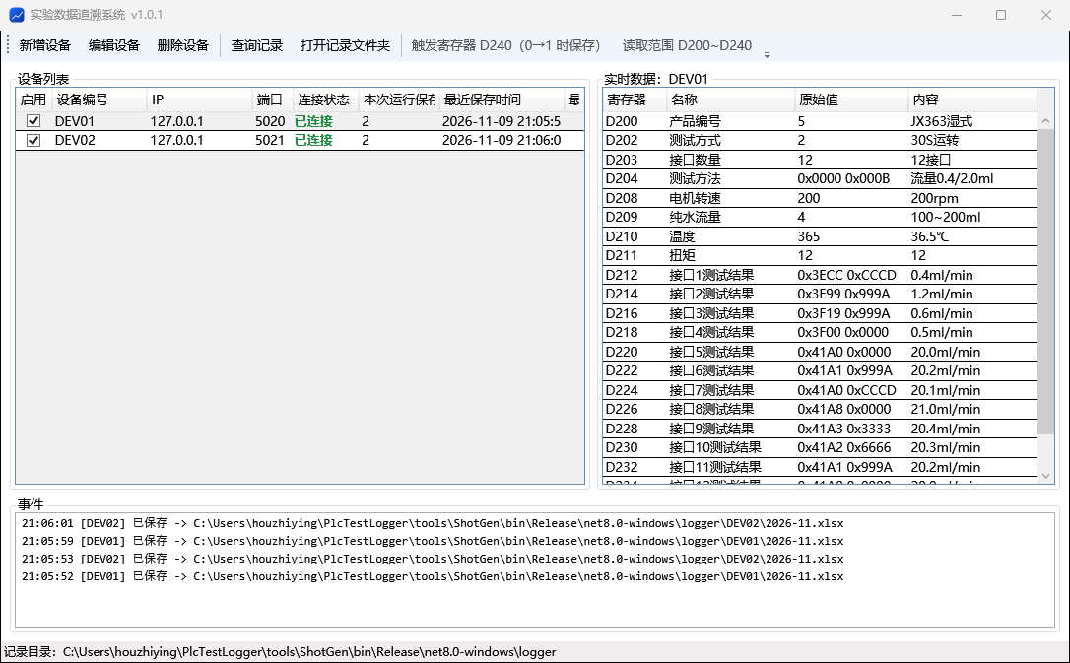
图 主界面
主界面分为四个区域：
区域 | 内容
工具栏 | 新增设备、编辑设备、删除设备、查询记录、打开记录文件夹；右侧显示当前配置的触发寄存器和读取范围
设备列表（左） | 每台设备一行：启用开关、设备编号、IP、端口、连接状态、本次运行保存条数、最近保存时间、最近错误
实时数据（右） | 左侧选中哪台设备，就显示哪台设备 D200–D240 的当前值：原始值为 PLC 里的数字（32 位寄存器显示为“高字 低字”两个十六进制字），内容为换算后的语义（与写入 Excel 的完全一致）；备用寄存器不显示
事件（下） | 每次保存、连接错误、设备增删启停的提示，最新的在最上面

连接状态的含义
状态 | 含义 | 处理
已连接（绿） | 正常读取中 | 无需处理
重连中（橙） | 连不上 PLC，程序每 1–5 秒自动重试 | 检查网线、PLC 电源、IP 是否正确；最近错误列有具体原因
未连接（红） | 还没开始连接 | 刚启动时短暂出现，属正常
已停用 | 启用开关被关闭 | 需要记录时勾选启用

3. 设备管理
设备的增删和启停都在界面上完成，立即生效，并自动写回 config\devices.json，不需要重启程序。
新增设备
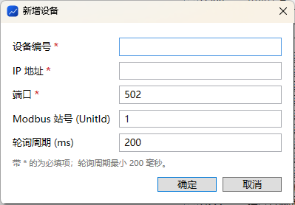
图 新增设备
- 点工具栏“新增设备”。
- 填写设备编号（也是记录文件夹名，不能含 \ / : * ? " < > |）、PLC 的 IP 地址。
- 设备编号、IP、端口为必填（带 * 号）；端口、Modbus 站号、轮询周期一般保持默认（502 / 1 / 200 毫秒），轮询周期不能低于 200 毫秒。
- 点“确定”，设备出现在列表中并开始连接。
停用 / 启用：取消设备行最前面的“启用”勾选，该设备停止轮询和保存，状态显示“已停用”；重新勾选即恢复。设备停机、检修或暂时不需要记录时使用，可以避免事件区不断提示连接失败。
编辑设备（修改 IP、端口、站号、轮询周期）
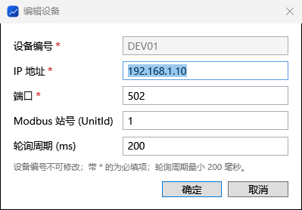
图 编辑设备
- 先取消该设备的“启用”勾选，使其处于“已停用”状态。设备运行中点“编辑设备”会被拒绝并提示先停用：
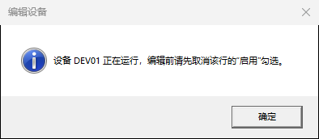
图 设备运行中不能编辑
- 在列表中选中该设备，点工具栏“编辑设备”（或直接双击该行）。
- 修改 IP 地址、端口、站号或轮询周期后点“确定”，立即写回 config\devices.json。设备编号是记录文件夹的名字，不能修改，编辑窗口中显示为灰色；需要换编号时请删除设备后重新新增。
- 重新勾选“启用”，设备按新参数开始连接。
删除设备：在列表中选中设备，点“删除设备”并确认。删除只移除设备配置，已保存的 Excel 文件不会删除。

4. 自动记录
记录完全自动：当 PLC 把触发寄存器（默认 D240）由 0 置为 1 的那一刻，程序把当时 D200–D240 的内容转换成一行记录，追加到该设备当月的 Excel 文件末尾。每次保存后设备列表的“本次运行保存”加 1，事件区显示文件路径。
触发规则
- 只在 0→1 的跳变时记录一次；D240 保持为 1 期间（例如 30 秒）不会重复记录。
- D240 必须先回到 0，再变为 1，才会记录下一条。
- 程序启动或断线重连时如果 D240 已经是 1，不会补记；断线期间完成的测试不会被记录。
Excel 文件
- 位置：PlcLogger.exe 旁边的 logger\<设备编号>\<年-月>.xlsx，例如 logger\DEV01\2026-11.xlsx。点工具栏“打开记录文件夹”可直接打开。
- 格式：第一列为保存时间，之后依次是产品编号、测试方式、接口数量、测试方法、电机转速、温度、扭矩、纯水流量、接口 1–12 测试结果。常量型寄存器已转成文字（如 1 → JX321干式），数值型已带单位（如 365 → 36.5℃）。
- 接口测试结果（D212&D213 … D234&D235）和测试方法（D204&D205）是 32 位数据，高字在前。程序按内容自动识别 PLC 存的是整数还是浮点数：浮点数直接作为工程值（如 20.5 → 20.50PsiG），整数按倍率换算（如 2050 → 20.50PsiG）。
- 每月 1 日的第一条记录自动开新文件。
两台设备各记录 3 次后的 Excel 内容如下（样例文件见 samples\logger）：

表 1 设备 DEV01 的 logger\DEV01\2026-11.xlsx
保存时间 | 产品编号 | 测试方式 | 接口数量 | 测试方法 | 电机转速 | 温度 | 扭矩 | 纯水流量 | 接口1测试结果 | 接口2测试结果 | 接口3测试结果 | 接口4测试结果 | 接口5测试结果 | 接口6测试结果 | 接口7测试结果 | 接口8测试结果 | 接口9测试结果 | 接口10测试结果 | 接口11测试结果 | 接口12测试结果
2026-11-09 21:05:04 | JC003干湿式 | 4H运转后试验 | 12接口 | 压力20PsiG | 200rpm | 36.5℃ | 12 | 100~200ml | 20.50PsiG | 20.10PsiG | 19.95PsiG | 20.30PsiG | 20.00PsiG | 20.20PsiG | 20.10PsiG | 21.00PsiG | 20.40PsiG | 20.30PsiG | 20.20PsiG | 20.00PsiG
2026-11-09 21:05:12 | JX363湿式 | 30S运转 | 12接口 | 流量0.4/2.0ml | 200rpm | 36.5℃ | 12 | 100~200ml | 0.4ml/min | 1.2ml/min | 0.6ml/min | 0.5ml/min | 20.0ml/min | 20.2ml/min | 20.1ml/min | 21.0ml/min | 20.4ml/min | 20.3ml/min | 20.2ml/min | 20.0ml/min
2026-11-09 21:05:20 | JX383干式 | 静止试验 | 6接口 | 压力14.5PsiG | 200rpm | 36.5℃ | 15 | 100~200ml | 14.30PsiG | 14.50PsiG | 14.49PsiG | 14.20PsiG | 14.50PsiG | 14.40PsiG | 20.10PsiG | 21.00PsiG | 20.40PsiG | 20.30PsiG | 20.20PsiG | 20.00PsiG

表 2 设备 DEV02 的 logger\DEV02\2026-11.xlsx
保存时间 | 产品编号 | 测试方式 | 接口数量 | 测试方法 | 电机转速 | 温度 | 扭矩 | 纯水流量 | 接口1测试结果 | 接口2测试结果 | 接口3测试结果 | 接口4测试结果 | 接口5测试结果 | 接口6测试结果 | 接口7测试结果 | 接口8测试结果 | 接口9测试结果 | 接口10测试结果 | 接口11测试结果 | 接口12测试结果
2026-11-09 21:05:06 | JX346湿式 | 静止试验 | 8接口 | 压力20PsiG | 180rpm | 37.2℃ | 10 | 100~150ml | 20.10PsiG | 20.40PsiG | 20.00PsiG | 19.90PsiG | 20.20PsiG | 20.10PsiG | 20.30PsiG | 20.00PsiG | 20.50PsiG | 20.50PsiG | 20.50PsiG | 20.50PsiG
2026-11-09 21:05:14 | JX405湿式 | 4H运转 | 8接口 | 流量0.4/1.0ml | 180rpm | 37.2℃ | 10 | 100~150ml | 0.4ml/min | 0.9ml/min | 0.9ml/min | 19.9ml/min | 20.2ml/min | 20.1ml/min | 20.3ml/min | 20.0ml/min | 20.5ml/min | 20.5ml/min | 20.5ml/min | 20.5ml/min
2026-11-09 21:05:22 | JX362干湿式 | 4H运转中试验 | 4接口 | 压力20PsiG | 180rpm | 37.2℃ | 9 | 100~150ml | 20.10PsiG | 19.95PsiG | 20.03PsiG | 19.90PsiG | 20.20PsiG | 20.10PsiG | 20.30PsiG | 20.00PsiG | 20.50PsiG | 20.50PsiG | 20.50PsiG | 20.50PsiG

文件被打开时：如果当月文件正在 Excel / WPS 中打开，程序写不进去，会把记录暂存到同目录的 <年-月>.pending.tsv，事件区提示“Excel 被占用”。关闭 Excel 后，下一条记录写入时会自动把暂存的记录合并进去，不会丢失。建议查看记录时复制一份再打开，或使用程序的查询窗口。

5. 查询历史记录
查询窗口按“设备 + 日期”列出当天的全部记录，不必打开 Excel，也不会影响正在进行的记录。
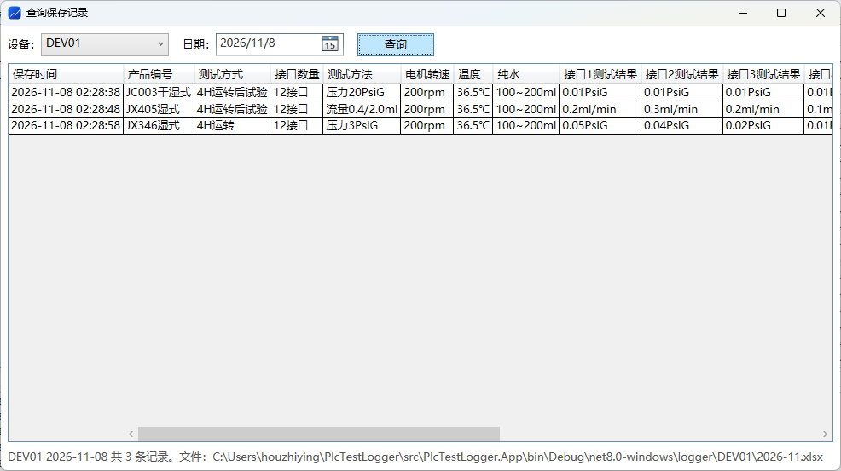
图 查询记录
- 点工具栏“查询记录”。
- 在“设备”下拉框选设备编号（默认是主界面当前选中的设备）。
- 在“日期”选要查的那一天（默认今天）。
- 点“查询”或按回车，表格显示当天记录，底部状态栏显示条数和所在文件。
表格中的内容和 Excel 里完全一致，可以拖选后 Ctrl+C 复制到 Excel 或邮件中。当天没有记录时状态栏会提示“没有记录”。被 Excel 占用期间暂存的记录在这里同样能查到。

6. 配置文件
两个配置文件都在 config 文件夹，用记事本或 VS Code 编辑，保存后重启程序生效（devices.json 也可在界面上改）。改完请确认 JSON 格式正确，否则程序启动时会提示错误并退出。
devices.json — 设备列表
{
"devices": [
{ "id": "DEV01", "ip": "192.168.1.10", "port": 502, "unitId": 1, "pollIntervalMs": 200, "enabled": true }
]
}

registers.json — 寄存器含义，常见修改：
要改什么 | 改哪里
触发保存的寄存器 | 顶层 triggerRegister（默认 240）
某个选项的文字（如产品编号 1 对应的名称） | 该寄存器的 options，键是 PLC 里的数值，值是显示文字
新增一个选项 | 在 options 里加一行，例如 "26": "JX410干式"
数值的倍率 / 小数位 / 单位 | 该寄存器的 scale / decimals / unit（如温度 365 → 36.5℃ 是 scale 0.1、decimals 1）
接口结果的单位随测试方法变化 | D204 的 resultUnits / resultScales / resultDecimals
某寄存器是 32 位整数或浮点数 | 该寄存器加 "dataType": "int32" / "uint32" / "float32" / "auto32"（auto32 = 按内容自动判断整数或浮点，接口结果使用），它会占用下一个地址；字序本项目为 highLow（高字在前），PLC 改为低字在前时改顶层 wordOrder 为 lowHigh
寄存器是备用、不想显示 | 该寄存器加 "enabled": false
Excel 列顺序 / 要不要某列 | 顶层 excelColumns，按顺序列出寄存器编号
PLC 地址映射不是 D0 对应 0 | 顶层 dRegisterBase

当月中途改了 Excel 列（excelColumns 或列名），程序会自动另起一个 <年-月>_v2.xlsx，避免新旧列错位；查询窗口会合并显示。

7. 常见问题与处理
现象 | 原因 | 处理
设备一直“重连中”，最近错误为“由于目标计算机积极拒绝” | PLC 未开启 Modbus TCP，或端口不对 | 在 PLC 中启用 Modbus TCP 服务，确认端口 502
最近错误为“连接超时” | IP 不对、网线未接、不在同一网段 | 在电脑上 ping PLC 的 IP；核对设备 IP
已连接，但测试完成后没有记录 | D240 没有从 0 变 1（一直是 1，或触发寄存器配置错了） | 看实时数据里 D240 的值；核对 registers.json 的 triggerRegister
接口结果数值明显不对（极大或极小） | 32 位字序或数据类型与 PLC 不一致 | 看实时数据“原始值”里的两个字；核对 registers.json 顶层 wordOrder（本项目为 highLow）和该寄存器的 dataType
实时数据的数字对，但“内容”显示 K37 之类 | PLC 的值不在选项表里 | 在 registers.json 的 options 中补上该值
温度 / 压力数值差 10 倍或 100 倍 | 倍率设置与 PLC 存法不一致 | 调整该寄存器的 scale 和 decimals
事件区提示“Excel 被占用，记录已暂存” | 当月 xlsx 正在 Excel/WPS 中打开 | 关闭 Excel，下一条记录会自动合并暂存记录
启动时提示“配置文件加载失败” | JSON 格式错误（少逗号、引号不配对） | 按提示的文件和原因修改；用 VS Code 打开会标红错误位置
想查看更早的记录 | — | 查询窗口选对应日期；或直接打开 logger\<设备>\<年-月>.xlsx
换电脑 / 升级程序 | — | 整个文件夹拷贝即可；升级时保留 config 和 logger 文件夹

遇到无法判断的问题，把 logs\app-日期.log 文件发给维护人员。

